ПРИЛОЖЕНИЕ А
Вводное занятие. Вопросы законодательства о труде. Требования по охране труда. Правила пожарной безопасности

Задание 1. Дано трехзначное число, в котором все цифры различны. Получить шесть чисел, образованных при перестановке цифр заданного числа.

Листинг программы:
Console.Write("Введите вес в фунтах и нажмите Enter ");
double weight = double.Parse(Console.ReadLine());
double result = weight * 409.5 / 1000;
Console.WriteLine($"{weight} фунт(а/ов) - это {result:F2} кг.");

Таблица 1.1 – Входные и выходные данные
Входные данные | Выходные данные
5 | 2,05

Анализ результатов:
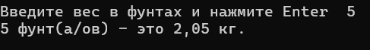
Рисунок 1.1 – Результат работы программы
Задание 2. Дано трёхзначное число. Найти произведение его второй и последней цифр.

Листинг программы:
Console.Write("Введите трехзначное число: ");
int num = int.Parse(Console.ReadLine());
int mult = ((num / 10) % 10) * (num % 10);
Console.WriteLine($"Произведение второй и последней цифр числа {num} равно {mult}.");

Таблица 1.2 – Входные и выходные данные
Входные данные | Выходные данные
123 | 6

Анализ результатов:
Рисунок 1.2 – Результат работы программы
Задание 3. Написать программу расчета по двум формулам:
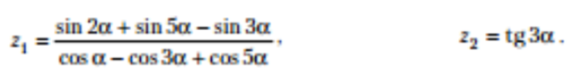

Листинг программы:
Console.Write("Введите значение угла альфа в градусах: ");
double a = double.Parse(Console.ReadLine());
double z1 = (Math.Sin(2 * a) + Math.Sin(5 * a) - Math.Sin(3 * a)) / (Math.Cos(a) + 1 - 2 * Math.Pow(Math.Sin(2 * a), 2));
double z2 = Math.Tan(3 * a);
Console.WriteLine($"Расчет по этим двум формулам привел к следующим результатам: z1 {z1:F4}, z2 {z2:F4}");

Таблица 1.2 – Входные и выходные данные
Входные данные | Выходные данные
30 | -1,9761; -1,9952

Анализ результатов:
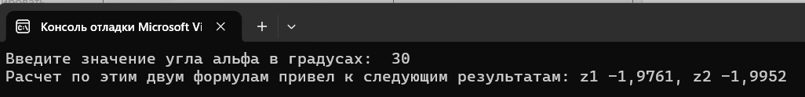
Рисунок 1.3 – Результат работы программы
Задание 8 идентично заданию 6.

